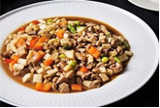 | 1. Thịt gà lợn om nấm
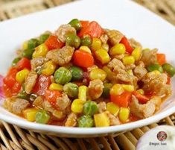 | 2. Củ quả xào thịt
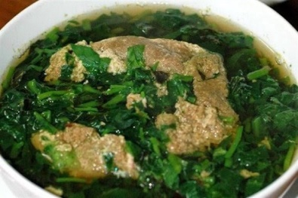 | 3. Canh mùng tơi nấu cua
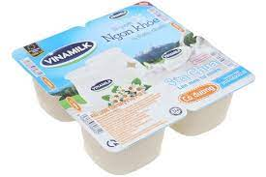 | 4.TM: Sữa chua

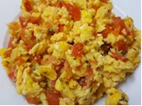 | 1. Cơm trứng thịt chưng cà chua
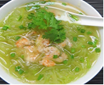 | 2. Canh bầu nấu tôm nõn
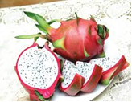 | 3. TM: Thanh long

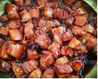 | 1. Cơm thịt kho tàu
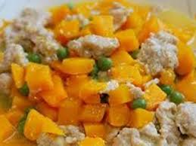 | 2. Bí đỏ xào thịt bò lợn
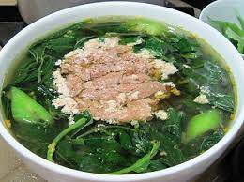 | 3. Canh rau nấu tôm đồng
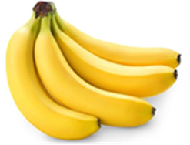 | 4. TM: ½ Chuối tiêu

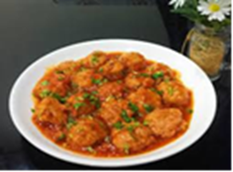 | 1. Cơm cá ba sa sốt ngũ liễu
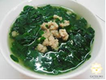 | 2. Rau ngót nấu thịt
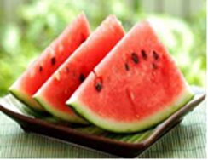 | 3. TM: Dưa hấu

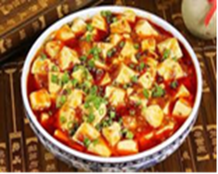 | 1. Cơm đậu phụ thịt sốt
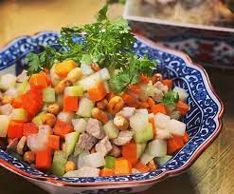 | 2. Củ quả xào thịt bò, lợn
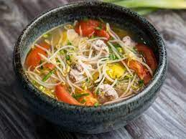 | 3. Canh chua thả giá
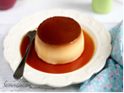 | 4. TM: Caramen

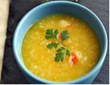 | 1. Cháo thịt bí đỏ
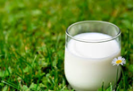 | 2. Sữa bột

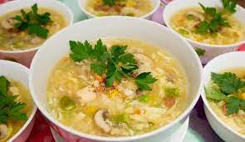 | 1. Bún thịt bò lợn canh chua
 | 2. Sữa bột

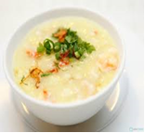 | 1. Cháo cá hồi
 | 2. Sữa bột

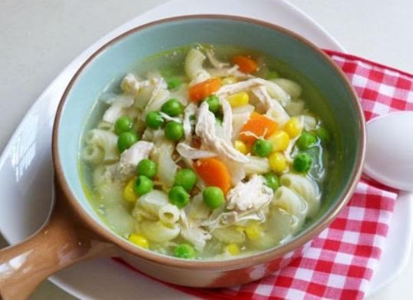 | 1. Mỳ nui nấu thịt
 | 2. Sữa bột

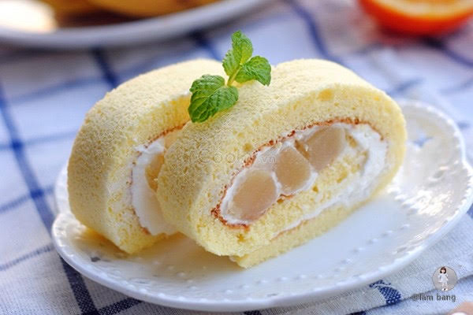 | 1. Bánh cuộn kem
 | 2. Sữa bột

